WORKSHEET | P12 | Pertemuan 12 · Build Tooling, npm, dan Framework SPA
Dari Berkas Lepas ke Proyek Komponen yang Dibangun
Pengembangan Aplikasi Berbasis Web · SIF302 · Semester Gasal 2026/2027
NAMA | Nurrahmatia | NIM | 25523131
KELAS | A | TANGGAL | 22 Oktober 2026

Dikerjakan sendiri, bukan berpasangan. Setiap mahasiswa memorting halaman profilnya sendiri. Anda bebas memilih isi halaman; yang dinilai adalah apakah proyeknya berjalan, perilakunya tetap sama seperti Pertemuan 11, dan hasil buildnya bisa dibuka.

Capaian pembelajaran | Yang dinilai hari ini
Mahasiswa mampu memorting halaman modular menjadi komponen, menjalankannya dengan npm dan Vite, lalu membangunnya untuk produksi. | 1. npm run dev membuka halaman, Console bersih.  2. Token, CSS, dan HTML P03–P06 dipakai apa adanya.  3. Empat komponen tersusun dan berbagi data lewat props.  4. npm run build menghasilkan folder dist/.  5. npm run preview menjalankan hasil build itu.

Aturan pengerjaan
Hal | Ketetapan
Bentuk kerja | Individu. Satu mahasiswa, satu proyek, satu topik.
Perkakas | Node.js LTS dan npm (pekerjaan rumah dari Pertemuan 11). VS Code, terminal, dan peramban.
Berkas awal | Seluruh berkas hasil Pertemuan 11: profil.html, enam berkas CSS, js/app.js, js/dom.js, js/data.js, js/state.js, js/events.js — ditambah js/api.js dari Pertemuan 10.
Tempat kerja | Folder baru worksheet-p12/. Kerangka Vue dibuat di dalamnya, bukan di folder lain.
Waktu | 90 menit di kelas. Bila belum selesai, dilanjutkan di luar kelas paling lambat pukul 23.59 pada hari yang sama.
Penyerahan | Seluruh isi worksheet-p12/ diunggah ke repositori GitHub Anda sendiri, di dalam folder semester ~/pabw/. Periksa halaman repositori Anda, bukan hanya folder di laptop.

Anggaran waktu 90 menit
Menit | Lembar | Yang Anda kerjakan | Kalau waktu habis, berhenti di sini
0–9 | A | Periksa node -v dan npm -v; perbaiki bila belum jalan; catat dua versinya | Dua perintah berjalan, versi tercatat
9–21 | B | Folder worksheet-p12/ kosong, npm create vite, npm install, tulis .gitignore | npm run dev membuka halaman contoh Vue
21–35 | C | Pindahkan aset P11 ke proyek Vue, impor CSS di main.js, hapus berkas contoh | Tampilan sama seperti P11 lewat npm run dev (daftar proyek kembali di lembar E)
35–52 | D | Pecah jadi empat komponen; alirkan data lewat props | Empat komponen tersusun, perilaku sama
52–68 | E | State reaktif dan localStorage lewat onMounted dan watch | Pilihan terakhir tetap ada setelah muat ulang
68–82 | F | npm run build, npm run preview, bandingkan ukuran, tiga kasus sulit | dist/ terbentuk, situs jalan dari npm run preview
82–90 | G | Periksa satu per satu, satu baris untuk diingat, tiket keluar, penilaian mandiri, README | Lembar G terisi dan tersimpan

Selalu kerjakan berurutan. Lembar C mengandaikan lembar B sudah selesai, dan lembar E mengandaikan empat komponen sudah tersusun. Kolom paling kanan bukan batas waktu — hanya penunjuk laju.

WORKSHEET | A | Pertemuan 12 · Build Tooling, npm, dan Framework SPA
Lembar A — Memeriksa perkakas sebelum bekerja

▌ PERKAKAS DIPERIKSA SEBELUM BEKERJA

Seluruh pekerjaan hari ini berjalan di atas Node.js dan npm. Bila keduanya belum terpasang, tidak ada satu lembar pun yang bisa dikerjakan — jadi lembar ini dikerjakan paling awal, bukan paling akhir.

A.1 Dua perintah yang harus dijawab terminal
Ini pekerjaan rumah dari Pertemuan 11. Jalankan di terminal, di folder mana pun.
node -v
npm -v

Perintah | Versi yang muncul | Catatan bila gagal
node -v | 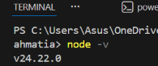 | Bila perintahnya tidak dikenali: pasang Node.js LTS dari nodejs.org
npm -v | 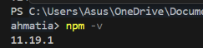 | Bila hanya ini yang gagal: buka ulang terminal, lalu periksa PATH
npm (bila ada) | Tidak ada.

Versi Current bukan versi yang dipakai kelas ini. Yang LTS punya masa dukungan lebih panjang dan dipakai di komputer laboratorium. Bila nomor versi Anda ganjil dan baru saja rilis, pasang ulang yang LTS.

A.2 Periksa berkas Pertemuan 11 yang harus ada
Seluruh berkas di bawah ini dipindahkan ke proyek Vue di lembar C. Yang hilang akan terasa sebagai halaman yang kehilangan gaya atau data — bukan sebagai galat.
Berkas | Ada? | Jumlah baris
profil.html | Ada
Enam berkas CSS (P04–P06) | Ada
js/app.js, js/dom.js | Ada
js/data.js, js/state.js, js/events.js | Ada
js/api.js dari Pertemuan 10 | Ada

A.3 Periksa folder kerja
Yang diperiksa | Hasil yang benar | Hasil yang saya dapat
Folder worksheet-p12/ | Ada di dalam ~/pabw, masih kosong | Sesuai
node_modules/ di worksheet-p11/ | Tidak ada — node_modules tidak pernah disalin | Sesuai
Berkas P11 sudah di-commit | git status bersih sebelum mulai | Sesuai
Nomor port npm run dev | Dicatat; simpanan localStorage terikat port itu | http://localhost:5173/

Sebelum menghapus apa pun, pastikan pekerjaan P11 sudah di-commit. Kerangka Vite yang dibuat di folder yang sudah berisi berkas akan menawarkan pilihan menghapus seluruh isi folder itu — dan yang tersisa hanya .git.

Sudah dikerjakan | Tanda
node -v dan npm -v keduanya menjawab dengan nomor versi
Node.js yang terpasang versi LTS, bukan Current
Seluruh berkas Pertemuan 11 lengkap dan sudah di-commit
Folder worksheet-p12/ sudah ada dan masih kosong
Dua nomor versi sudah saya catat, untuk ditulis di README di lembar G

▌ SIMPAN KE GIT — SETELAH LEMBAR A

git add .
git commit -m "pesan Anda"
git push
# pesan commit yang disarankan:
# P12 — perkakas diperiksa, versi dicatat

Lembar A sudah selesai? Simpan hasilnya sekarang, jangan menunggu kelas berakhir. Simpanan ini tidak memerlukan langkah tambahan apa pun — hanya memastikan pekerjaan Anda tidak bergantung pada satu berkas di satu komputer.
A — simpan perubahan
Cara memastikan: buka terminal di ~/pabw dan jalankan node -v lalu npm -v. Bila keduanya menjawab nomor versi, pekerjaan hari ini bisa dimulai.

WORKSHEET | B | Pertemuan 12 · Build Tooling, npm, dan Framework SPA
Lembar B — Membuat proyek baru di folder baru

▌ PROYEK BARU, FOLDER BARU

Kerangka Vue dibuat di folder yang masih kosong. Urutannya sengaja begitu: pada folder kosong tidak ada pertanyaan yang muncul dan tidak ada berkas yang bisa hilang.

B.1 Empat perintah, berurutan
Titik pada perintah pertama berarti "buat di folder ini", bukan membuat subfolder baru. Perintahnya dijalankan setelah cd, bukan sebelumnya.
cd ~/pabw
mkdir worksheet-p12
cd worksheet-p12
npm create vite@latest . -- --template vue
npm install
npm run dev

B.2 Bila pertanyaan pemasangan muncul
Pertanyaan itu hanya muncul bila foldernya sudah berisi berkas. Pada folder kosong perintahnya langsung menulis kerangka proyek. Bila tetap muncul, jawabannya sudah ditetapkan.
Pilihan di layar | Yang terjadi | Yang Anda pilih
Cancel operation | Perintah berhenti; tidak ada berkas yang disentuh | Pilih ini
Remove existing files and continue | Seluruh isi folder dihapus, kecuali .git | Jangan — pekerjaan P11 bisa hilang
Ignore files and continue | Folder tidak dikosongkan; nama yang bentrok ditimpa | Jangan — berkas P11 bisa tertimpa

Pada folder kosong baris pertama tabel itu tidak pernah ditawarkan. Inilah alasan lembar ini dikerjakan sebelum aset P11 dipindahkan — bukan sesudah.

B.3 Berkas dan folder yang terbentuk
Periksa isinya sebelum menulis satu baris pun kode Anda sendiri. Sesudah ini, proyek milik Anda.
Berkas / folder | Perannya | Keterangan
index.html | Halaman tunggal di akar proyek | Isi <head> dari profil.html; <div id="app"> dan <script src="/src/main.js"> jangan dihapus
src/main.js | Titik masuk — tempat mengimpor CSS global | Nanti ditambahi impor CSS P04–P06
src/App.vue | Komponen induk | Nanti memuat empat komponen Anda
src/components/ | Tempat komponen | HelloWorld.vue di dalamnya akan dihapus
public/ | Berkas statis yang dibaca lewat alamat | Tempat berkas .json statis dari P10
vite.config.js | Pengaturan Vite | Tidak perlu diubah di pertemuan ini
package.json | Daftar isi proyek | Berisi scripts, dependencies, devDependencies

B.4 .gitignore sebelum commit pertama
Tulis ini sebelum commit pertama, bukan sesudah. Berkas yang sudah terlanjur masuk riwayat harus dihapus dengan git rm -r --cached, dan itu langkah yang tidak perlu.
# worksheet-p12/.gitignore
node_modules/
dist/
.env
.DS_Store
# JANGAN diabaikan:
# package.json
# package-lock.json

Diabaikan | Kenapa
node_modules/ | Isinya ribuan berkas dan bisa dipasang ulang dengan npm install
dist/ | Hasil build, dibuat ulang dengan npm run build
package-lock.json | JUSTRU DISIMPAN — ia yang mengunci versi tepat seluruh paket

B.5 Yang saya lihat setelah npm run dev
Yang diperiksa | Hasil yang benar | Hasil yang saya dapat
Halaman terbuka | Halaman contoh Vue tampil di peramban | 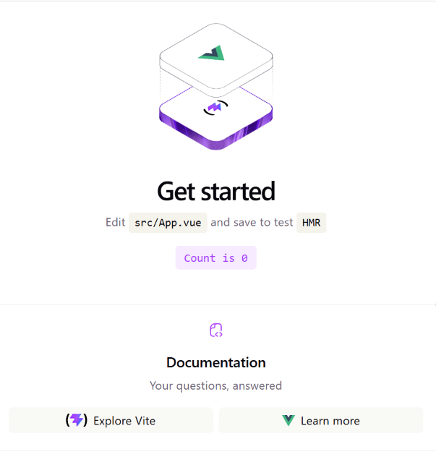
Alamat di terminal | Ada nomor port, misalnya localhost:5173 — dicatat | Localhost:5173
Console | Bersih, tanpa pesan merah | Sesuai  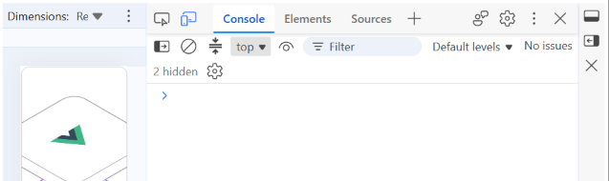
Folder node_modules/ | Ada di dalam worksheet-p12/ | Ya tersedia
Git status | node_modules/ dan dist/ tidak terdaftar | Sesuai

Hentikan server dengan Ctrl+C sebelum menutup terminal. Selama server berjalan, terminal itu terpakai dan perintah lain tidak bisa dijalankan di dalamnya.

▌ SIMPAN KE GIT — SETELAH LEMBAR B

git add .
git commit -m "pesan Anda"
git push
# pesan commit yang disarankan:
# P12 — kerangka Vue di folder kosong

Lembar B sudah selesai? Simpan hasilnya sekarang, jangan menunggu kelas berakhir. Simpanan ini tidak memerlukan langkah tambahan apa pun — hanya memastikan pekerjaan Anda tidak bergantung pada satu berkas di satu komputer.
B — simpan perubahan
Cara memastikan: hentikan server dengan Ctrl+C, lalu lihat halaman repositori GitHub Anda. node_modules/ tidak muncul di sana, dan package-lock.json justru muncul.

WORKSHEET | C | Pertemuan 12 · Build Tooling, npm, dan Framework SPA
Lembar C — Memindahkan aset Pertemuan 11

▌ PINDAH TANPA MENGUBAH PERILAKU

Lembar ini memindahkan pekerjaan Anda sendiri ke dalam proyek Vue. Tidak ada fitur baru, tidak ada perbaikan desain — hanya perpindahan tempat. Bila tampilan berubah, ada yang salah dalam pemindahan, bukan ada yang kurang.

C.1 Apa yang berpindah, dan ke mana
Berkas P11 | Tujuannya di proyek Vue | Yang diubah
profil.html | index.html (bagian <head>) dan src/App.vue (bagian <body>) | Isi <body> dipindah ke <template> di App.vue untuk sementara, lalu dipecah di lembar D. Baris <link> CSS dan <script> lama dibuang.
Enam berkas CSS | src/ (mis. src/tokens.css) | Isinya tidak disentuh sama sekali
js/app.js, js/dom.js | src/ — dipakai saat memecah komponen | Dipecah di lembar D
js/data.js | src/data.js (profil dan fungsi murni) | Isinya tetap
data/proyek.json dari Pertemuan 10 | public/data/proyek.json | Isinya tetap; ALAMAT di api.js tidak perlu diubah
js/state.js, js/events.js | src/ — dipakai saat menyambungkan kembali | Dipecah di lembar D dan E
js/api.js dari Pertemuan 10 | src/api.js | Ikut dipindahkan, bukan dibuang

C.2 Impor CSS di main.js
Hanya di satu tempat ini berkas CSS diimpor. index.html tidak lagi memuat baris link ke berkas CSS mana pun.
// src/main.js
import { createApp } from 'vue'
import App from './App.vue'
// gaya asli P04-P06, isinya tidak diubah
// tulis keenam berkas CSS Anda, satu baris per berkas
import './tokens.css'
import './layout.css'
import './komponen.css'
// ... tiga berkas lainnya
createApp(App).mount('#app')

Yang diperiksa | Hasil yang benar | Hasil yang saya dapat
Baris <link> di index.html | Tidak ada lagi | Tidak ada
Enam berkas CSS | Ada di src/ dan diimpor di main.js | Sesuai
Tampilan halaman | Sama seperti P11 — warna, huruf, jarak | Sesuai
Console | Bersih; tidak ada galat 404 berkas CSS | Bersih  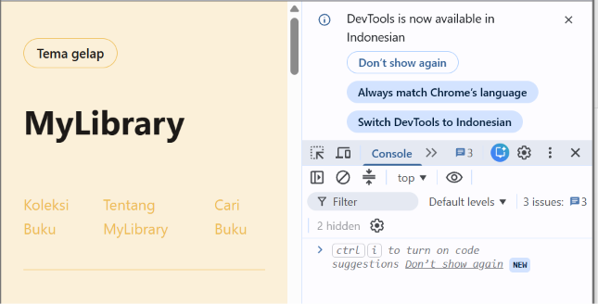
Berkas contoh Vue | HelloWorld.vue dan isinya sudah dihapus | Sudah di hapus

Gaya yang hilang hampir selalu berarti CSS-nya belum diimpor di main.js. Periksa Console: satu baris 404 sudah cukup untuk menjelaskan seluruh halaman yang tampak polos.

C.3 Memindahkan file dari Pertemuan 10
js/api.js dan file pendukungnya (misalnya proyek.json) ikut dipindahkan, bukan dibuang. Letaknya ditentukan bentuknya, bukan selera.
Bentuk berkas | Letaknya
Kode JavaScript yang diimpor | src/
Berkas .json statis | public/
Gambar yang dipakai di CSS | public/
Gambar yang diimpor kode | src/assets/

C.4 Hasil yang diminta dari lembar ini
Yang diperiksa | Hasil yang benar | Hasil yang saya dapat
Halaman di npm run dev | Tampilan sama seperti P11; daftar proyek baru muncul lagi di lembar E | Ya sama
Berkas contoh Vite | Sudah dihapus seluruhnya | Sudah dihapus
Data | profil dari src/data.js; daftar proyek dari public/data/proyek.json lewat src/api.js (disambung di lembar E) | Ya sesuai
Tampilan diubah? | Tidak — token dan CSS P04–P06 apa adanya | Tampilan tetap sama

▌ SIMPAN KE GIT — SETELAH LEMBAR C

git add .
git commit -m "pesan Anda"
git push
# pesan commit yang disarankan:
# P12 — aset P11 dipindahkan apa adanya

Lembar C sudah selesai? Simpan hasilnya sekarang, jangan menunggu kelas berakhir. Simpanan ini tidak memerlukan langkah tambahan apa pun — hanya memastikan pekerjaan Anda tidak bergantung pada satu berkas di satu komputer.
C — simpan perubahan
Cara memastikan: buka halaman lewat npm run dev, lalu bandingkan dengan halaman P11 Anda. Warna, huruf, dan jaraknya harus sama.

WORKSHEET | D | Pertemuan 12 · Build Tooling, npm, dan Framework SPA
Lembar D — Memecah halaman menjadi empat komponen

▌ SATU KOMPONEN, SATU BAGIAN HALAMAN

Bagian halaman yang sudah ada di layar menjadi satu berkas. Aturannya sama dengan waktu memecah JavaScript di Pertemuan 11 — hanya bentuk berkasnya yang berbeda.

D.1 Empat komponen dan tanggung jawabnya
Komponen | Bagian halaman yang dipindahkan | Data yang dipakainya
KepalaProfil.vue | Bagian identitas di atas halaman | props profil dari App.vue
TombolFilter.vue | Deretan tombol kategori dan tombol atur ulang | state bersama
DaftarProyek.vue | Daftar kartu proyek, tombol ☆, dan pesan memuat, kosong, atau gagal | state bersama
FormKontak.vue | Formulir kontak | state bersama

D.2 Padanan yang sudah Anda kenal
Tidak ada gagasan baru di tabel ini. Yang berubah hanya cara menuliskannya.
Yang Anda tulis di P08–P11 | Bentuknya di Vue
dataProyek.map(...) lalu ditempel | v-for="proyek in state.daftarProyek"
saring() dari data.js | computed(() => saring(state.daftarProyek, state.kategoriAktif))
textContent = nilai | {{ nilai }}
setAttribute("src", ...) | :src="..."
addEventListener("click", ...) | @click="..."
Membaca input.value | v-model="..."
Wajib :key berisi id unik | Vue memakai key untuk mengenali setiap baris

D.3 Data dari induk ke anak lewat props
Hanya KepalaProfil yang menerima props, supaya tidak ada dua mekanisme yang harus dicerna sekaligus. Sisanya memakai state bersama.
// src/components/KepalaProfil.vue
<script setup>
const props = defineProps({
profil: { type: Object, required: true },
})
</script>
<template>
<h1>{{ props.profil.nama }}</h1>
<p>{{ props.profil.peran }}</p>
</template>
// src/App.vue
import { profil } from './data.js' // profil ada di data.js sejak P11
<KepalaProfil :profil="profil" />

Yang diperiksa | Hasil yang benar | Hasil yang saya dapat
Empat komponen | Satu berkas .vue untuk setiap bagian halaman | Sesuai
props KepalaProfil | Terisi dari App.vue lewat :profil | Sesuai
props diubah dari anak? | Tidak — anak hanya membaca | Tidak dapat mengubah data
Nama berkas dan impor | Ditulis persis sama, huruf besar-kecilnya juga | Ya sesuai
Console | Bersih, tanpa peringatan props | Bersih  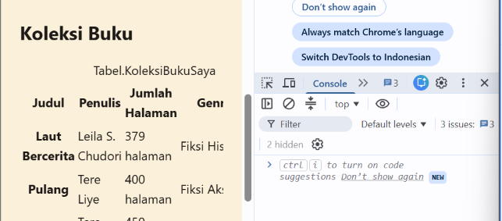

Nama berkas yang berbeda hanya pada huruf besar-kecil akan berjalan di Windows dan gagal di Linux. Periksalah satu per satu selagi jumlahnya baru empat — jauh lebih lama bila sudah ratusan.

D.4 Pohon komponen yang saya susun
Komponen | Di dalam komponen apa ia dipakai | Menerima props?
KepalaProfil.vue | App.veu | Iya
TombolFilter.vue | App.veu | Tidak
DaftarProyek.vue | App.veu | Tidak
FormKontak.vue | App.veu | Tidak

▌ SIMPAN KE GIT — SETELAH LEMBAR D

git add .
git commit -m "pesan Anda"
git push
# pesan commit yang disarankan:
# P12 — empat komponen tersusun

Lembar D sudah selesai? Simpan hasilnya sekarang, jangan menunggu kelas berakhir. Simpanan ini tidak memerlukan langkah tambahan apa pun — hanya memastikan pekerjaan Anda tidak bergantung pada satu berkas di satu komputer.
D — simpan perubahan
Cara memastikan: buka halaman lewat npm run dev dan periksa Console. Tidak ada peringatan tentang props, :key, atau nama komponen.

WORKSHEET | E | Pertemuan 12 · Build Tooling, npm, dan Framework SPA
Lembar E — Menyambungkan kembali keadaan dan simpanannya

▌ KEADAAN DI SATU TEMPAT, TAMPILAN MENGIKUTI SENDIRI

Ini bagian yang paling berbeda dari Pertemuan 11. Objek state Anda tetap dipakai, tetapi tidak ada lagi pemanggilan render(state) manual — Vue mengurusnya sendiri.

E.1 render(state) menjadi state reaktif
Pertemuan 11 | Pertemuan 12 | Catatan
const state = { ... } | const state = reactive({ ... }) | reactive dipilih karena paling mirip objek state P11
Fungsi pengubah (pilihKategori, tambahFavorit, isiProyek, aturUlang) memanggil render(state) | Hapus render(state) dari semua fungsi pengubah; cukup ubah state | Vue menggambar ulang bagian yang berubah
render(state) ditulis sendiri | Tidak ada render() manual | template menggantikannya
Nilai tunggal disimpan di variabel | const pesan = ref('') | Dipakai hanya untuk nilai tunggal seperti isi form

// src/state.js
import { reactive } from 'vue'
export const state = reactive({
kategoriAktif: 'semua',
daftarProyek: [], // diisi dari api.js
favorit: [],
memuat: true, // keadaan memuat dari P10
galat: '', // keadaan gagal dari P10
})
export function pilihKategori(nilai) {
state.kategoriAktif = nilai // tanpa render()
}
// simpan(), muat(), pulihkan(), aturUlang(), tambahFavorit(), dan isiProyek()
// dari P11 ikut dipindah ke sini, semuanya tanpa render()

E.2 localStorage P11 dipakai ulang lewat dua kait
onMounted membaca simpanan satu kali, saat komponen pertama dipasang. watch menulis simpanan setiap kali state berubah. Tidak ada pemanggilan penyimpanan di dalam template. Fungsi muat(), simpan(), pulihkan(), dan isiProyek() adalah fungsi dari state.js Pertemuan 11 yang ikut dipindah. Keempat keadaan dari Pertemuan 10 (memuat, berhasil, kosong, gagal) tetap ditampilkan, sekarang dengan v-if di DaftarProyek.vue.
// src/App.vue (bagian <script setup>)
import { onMounted, watch } from 'vue'
import { state, simpan, muat, pulihkan, isiProyek } from './state.js'
import { ambilProyek } from './api.js'
onMounted(async () => {
pulihkan(muat()) // pilihan terakhir dari localStorage
try {
isiProyek(await ambilProyek()) // data/proyek.json atau GitHub
} catch (galat) {
state.galat = 'Data gagal dimuat. Periksa koneksi, lalu muat ulang.'
} finally {
state.memuat = false
}
})
watch(state, (nilai) => simpan(nilai), { deep: true })
// src/components/DaftarProyek.vue (bagian <template>)
<p v-if="state.memuat">Memuat data...</p>
<p v-else-if="state.galat">{{ state.galat }}</p>
<p v-else-if="tampil.length === 0">Belum ada data.</p>

E.3 Yang diperiksa
Yang diperiksa | Hasil yang benar | Hasil yang saya dapat
Ganti kategori | Hanya state yang berubah; tampilan mengikuti sendiri | Sesuai
Tutup tab, lalu buka lagi | Pilihan terakhir masih ada | Ya pilihan masih ada.
localStorage di Console | Isinya berupa teks JSON, bukan [object Object] | Sesuai  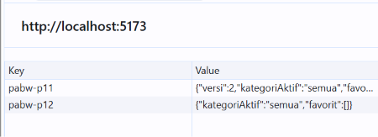
render(state) lama | Sudah tidak ada di berkas mana pun | Sesuai
Console | Bersih; tidak ada peringatan watch atau reaktivitas | Sesuai  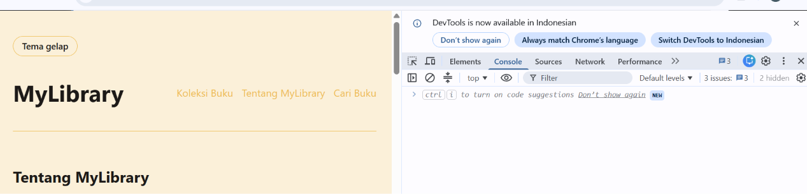

E.4 Bila simpanannya rusak
Kode muat() dari Pertemuan 11 tetap dipakai. Ujilah lagi di proyek baru ini, karena satu baris yang tertinggal saat pemindahan tidak terlihat sampai simpanannya rusak.
Yang ditulis di Console | Yang harus terjadi | Hasil yang saya dapat
localStorage.setItem("pabw-p11", "bukan-json") | Halaman tetap terbuka; simpanan dibuang; nilai bawaan dipakai | Sesuai  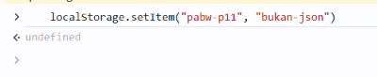
npm run dev dihentikan lalu dijalankan lagi | Pilihan terakhir tetap ada | Sesuai
localStorage.clear() | Halaman kembali ke nilai bawaan tanpa galat | Sesuai

Bila simpanan tidak terbaca lagi setelah proyek dipindahkan, periksa kunci dan nomor port. Simpanan terikat pada alamat beserta portnya, dan Vite memilih port yang berbeda bila port sebelumnya sedang terpakai.

▌ SIMPAN KE GIT — SETELAH LEMBAR E

git add .
git commit -m "pesan Anda"
git push
# pesan commit yang disarankan:
# P12 — keadaan reaktif dan simpanan tersambung

Lembar E sudah selesai? Simpan hasilnya sekarang, jangan menunggu kelas berakhir. Simpanan ini tidak memerlukan langkah tambahan apa pun — hanya memastikan pekerjaan Anda tidak bergantung pada satu berkas di satu komputer.
E — simpan perubahan
Cara memastikan: ubah kategori dan tambahkan satu favorit, tutup tab, buka lagi. Pilihan terakhir Anda masih ada, dan Console bersih.

WORKSHEET | F | Pertemuan 12 · Build Tooling, npm, dan Framework SPA
Lembar F — Membangun dan mencoba hasil build

▌ SUMBER DAN HASIL DISIMPAN DI TEMPAT BERBEDA

Sampai sekarang halaman Anda dijalankan oleh server pengembangan. Lembar ini menghasilkan versi yang benar-benar dikirim ke peramban — dengan berkas yang sudah digabung dan diperkecil.

F.1 Dua perintah yang berbeda gunanya
npm run build # menghasilkan folder dist/
npm run preview # menjalankan isi dist/

Perintah | Yang dijalankan | Kapan dipakai
npm run dev | Sumber Anda, apa adanya, dengan pemuatan ulang otomatis | Selama mengerjakan
npm run build | Menggabungkan dan memperkecil sumber menjadi dist/ | Sesudah pekerjaan selesai
npm run preview | Menjalankan isi dist/ seperti situs sungguhan | Untuk memastikan hasil build benar

Hentikan npm run dev dengan Ctrl+C sebelum menjalankan npm run build. Keduanya memakai terminal yang sama, dan hasil build yang dibuat sambil server berjalan sering membingungkan karena alamatnya berbeda.

F.2 Hasil build saya
Yang diperiksa | Hasil yang saya dapat
Folder dist/ terbentuk | Ya sudah terbentuk  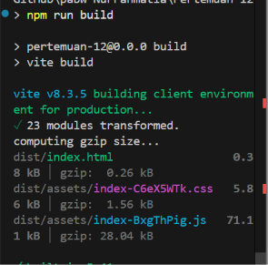
dist/index.html ada | Ya ada  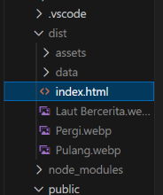
dist/assets/ berisi berkas .js dan .css | Ya sesuai  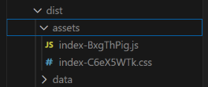
Nama berkas di dist/assets/ memuat huruf dan angka acak | Ya sesuai
Halaman jalan lewat npm run preview | Ya sesuai  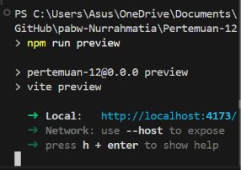
Console bersih saat preview dibuka | Ya bersih  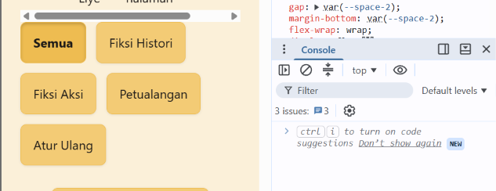

F.3 Ukuran sebelum dan sesudah build
Catat angkanya apa adanya. Yang dinilai adalah Anda mengenali hasilnya, bukan angkanya.
Yang diukur | Sebelum build | Sesudah build
Ukuran seluruh berkas yang dikirim | 25 request | 5 request
Jumlah berkas yang dikirim peramban | 228kb transferred | 612b transferred
Cara mengukurnya di DevTools | Tab Network, muat ulang halaman

F.4 Tiga kasus sulit
Ketiganya muncul karena susunan folder, bukan karena Vue. Semuanya bisa Anda buat sendiri sekarang.
Kasus | Gejala | Yang dilakukan
Nama berkas berbeda huruf besar-kecil | Jalan di Windows, gagal di Linux atau CI | Samakan huruf besar-kecil nama berkas dan nama impor, persis
dist/ ter-commit | Riwayat penuh berkas hasil build ber-hash | git rm -r --cached dist/, lalu abaikan lewat .gitignore
Gambar tidak muncul | Gambar ada, tetapi alamatnya salah | public/ dibaca lewat /nama.png; src/assets/ diimpor kode

F.5 Yang sengaja tidak saya commit
Yang tidak di-commit | Alasan saya
 | Hasil build dibuat ulang kapan saja dengan npm run build
 | Isinya ribuan berkas dan bisa dipasang ulang dengan npm install

Simpan satu tangkapan layar halaman yang jalan dari npm run preview. Bukti itu yang Anda perlukan di lembar G, dan yang membuat pekerjaan Anda bisa diperiksa tanpa harus menjalankan terminal dosen.

▌ SIMPAN KE GIT — SETELAH LEMBAR F

git add .
git commit -m "pesan Anda"
git push
# pesan commit yang disarankan:
# P12 — build produksi berhasil

Lembar F sudah selesai? Simpan hasilnya sekarang, jangan menunggu kelas berakhir. Simpanan ini tidak memerlukan langkah tambahan apa pun — hanya memastikan pekerjaan Anda tidak bergantung pada satu berkas di satu komputer.
F — simpan perubahan
Cara memastikan: buka alamat yang diberikan npm run preview. Halaman Anda jalan dari dist/, dan Console bersih.

WORKSHEET | G | Pertemuan 12 · Build Tooling, npm, dan Framework SPA
Lembar G — Tiket keluar dan penilaian mandiri

▌ TIKET KELUAR
Dikerjakan sendiri, tanpa berdiskusi. Lembar ini mengukur pemahaman Anda, bukan kecepatan Anda menyalin jawaban teman.

1. Apa bedanya dependencies dan devDependencies? Sebutkan satu contoh untuk masing-masing dari proyek Anda.
Dependencies adalah daftar Pustaka yang wajib ada sehingga aplikasi dapat berjalan dengan normal saat di deploy di ranah production. Contohnya: vue.
Devdependencies adalah daftar Pustaka yang hanya dibutuhkan saat proses perkembangan atau tidak dibutuhkan lagi saat aplikasi akan dirilis. Contohnya: vite.

2. Mengapa package-lock.json wajib disimpan di repositori, sedangkan node_modules/ tidak?
Dikarenakan agar versi setiap paket yang terinstal terkunci denagn exact version, agar dapat mudah digunakan saat ingin mencegah bug yang diakibatkan oleh perbedaan versi.
Node_modules/ tidak disimpan dikarenakn ukurannya terlalu besar dan ia juga dapat di generate ulang secara otomatis.

3. Apa yang dilakukan perintah npm create vite@latest . -- --template vue? Apa arti titik pada perintah itu?
Digunakan untk membuat kerangka dasar proyek baru menggunakan tool build vite dengan tamplet vue.
Arti titik nya adalah sebagai instruuksi agar proyek dibuat langsung didalam folder tanpa membuat subfolder lagi.

4. Di Pertemuan 11 Anda memanggil render(state) sendiri. Apa yang menggantikannya di Vue, dan siapa yang memanggilnya sekarang?
Digantikan oleh fungsi ref/reactive dan dipanggil oleh vue framework secara otomatis dibalik layar.

5. Mengapa props tidak boleh diubah dari dalam komponen anak?
Dikarenakan vue memakai prinsip aliran data satu arah dari komponen induk ke komponen anak.

6. Apa bedanya npm run dev dan npm run preview? Kapan Anda memakai masing-masing?
Npm run dev menjalankan server pengembangan local dengan HMR untuk melihat perubahan kode secara langsung, dan dipakai saat penulisan kode.
Npm run priview menjalankan server local untuk menguji hasil akhir kode yang sudah dikomplikasi menjadi folder dist/, dan dipakai setelah melakukan npm run build sebelum aplikasi diunggah.

7. Mengapa dist/ diabaikan sedangkan hasilnya justru yang dijalankan peramban di produksi?
Dikarenakan merupakan hasil komplikasi otomatis dari npm run build yang dapat di buat ualng kapan saja.

G.1 Periksa satu per satu
- Perkakas node -v dan npm -v menjawab; versinya tercatat di README
☐ Proyek worksheet-p12/ dibuat dari folder kosong; npm run dev membuka halaman tanpa galat
- Porting halaman tampil sama seperti P11; token dan CSS P04–P06 tidak diubah
- Komponen empat komponen tersusun; KepalaProfil menerima props profil; nama berkas dan impor ditulis sama
- Keadaan state memakai reactive(); tidak ada render(state) manual lagi
☐ Simpanan onMounted memuat dan watch menyimpan; pilihan terakhir bertahan setelah tab ditutup
☐ Build npm run build menghasilkan dist/; npm run preview menjalankannya; dua ukuran sudah dibandingkan
☐ Git .gitignore memuat node_modules/ dan dist/; package-lock.json ikut di-commit; lebih dari satu commit
☐ Deklarasi AI README menyebutkan bagian mana yang dibantu AI dan bagian mana yang saya kerjakan sendiri

G.2 Satu baris untuk diingat
Tulis satu kalimat — bukan untuk dosen, untuk Anda sendiri saat mengerjakan proyek berikutnya — tentang hal yang hari ini paling sering membuat Anda salah.
Tetap semangat, jangan menyerah, dan lebih teliti lagi kedepannya.

G.3 Penilaian mandiri
Isi perkiraan nilai Anda apa adanya sebelum menyerahkan lembar ini. Kolom Bukti diisi nama berkas atau baris kode yang bisa dibuka dosen.
- Pengungkapan AI README menyebutkan bagian mana yang dibantu AI dan bagian mana yang saya kerjakan sendiri
- Keaslian topik dan isi halaman ini milik saya sendiri, tidak menyalin pekerjaan mahasiswa lain

Bagian | Bobot
Proyek Vue berjalan
Porting tanpa mengubah perilaku
Pemecahan komponen dan props
Build produksi dan preview
Kebersihan src/, .gitignore, deklarasi AI, bukti
TOTAL

G.4 Catatan untuk pengampu
Bagian tersulit hari ini:
Saat ingin menyesuaikan tampilan di browser dengan kode yang ada, sehingga selalu memicu hadirnya
error baru, dan juga saat melakukan import pada folder component.

Yang ingin saya bahas di kelas berikutnya:
Pembahasan lebih lanjut tentang materi pertemuan 12.

Kendala perkakas yang saya alami (versi Node.js, port, atau lainnya):
Tidak ada kendala pada perkakas.

Tanda tangan: Nurrahmatia Tanggal: 22 Oktober 2026 Jam selesai: 23.00

Pertemuan 13 adalah Ujian CPMK Blok 2. Bahan ujiannya DOM, event, dan API JSON — seluruhnya vanilla. Framework tidak diujikan, jadi simpan proyek ini rapi tanpa perlu menghafal Vue.

▌ SIMPAN KE GIT — SETELAH LEMBAR G

git add .
git commit -m "pesan Anda"
git push
# pesan commit yang disarankan:
# P12 — periksa, lalu simpan

Lembar G sudah selesai? Simpan hasilnya sekarang, jangan menunggu kelas berakhir. Simpanan ini tidak memerlukan langkah tambahan apa pun — hanya memastikan pekerjaan Anda tidak bergantung pada satu berkas di satu komputer.
G — simpan perubahan
Cara memastikan: buka README di repositori Anda. Bagian Pertemuan 12 memuat deklarasi AI, dua nomor versi Node.js, dan dua ukuran sebelum serta sesudah build.

WORKSHEET | H | Pertemuan 12 · Build Tooling, npm, dan Framework SPA
Lampiran A — Rubrik penilaian

▌ RUBRIK PENILAIAN total 100

Aspek | Bobot | Nilai 100 — sangat baik | Nilai 65 — memadai | Nilai 35 — kurang
Proyek Vue berjalan | 20% | Proyek dibuat dari folder kosong; npm run dev membuka halaman; Console bersih; nol galat impor | Proyek berjalan, tetapi Console memuat peringatan yang tidak ditangani, atau halaman contoh masih tersisa | Proyek tidak berjalan, atau dikerjakan di folder yang sudah berisi pekerjaan P11
Porting tanpa mengubah perilaku | 25% | Token, CSS, dan HTML P03–P06 dipakai apa adanya; tampilan sama seperti P11; berkas dari P10 ikut dipindahkan | Halaman jalan, tetapi ada nilai token yang ditulis ulang atau bagian halaman yang hilang dari P11 | Porting tidak selesai, atau desain diubah sehingga bukan lagi pekerjaan mahasiswa itu sendiri
Pemecahan komponen dan props | 20% | Empat komponen tersusun dengan satu tanggung jawab; KepalaProfil menerima props profil; props dibaca saja; penamaan konsisten | Komponen terpisah, tetapi props diubah dari anak atau satu komponen masih memikul dua bagian halaman | Halaman masih satu berkas besar, atau props tidak dipakai sama sekali
Build produksi dan preview | 25% | npm run build menghasilkan dist/; npm run preview menjalankannya; dua ukuran dibandingkan dan dicatat | dist/ terbentuk, tetapi belum pernah dibuka lewat npm run preview atau ukurannya belum dibandingkan | Build gagal, atau dist/ di-commit sehingga hasilnya tidak bisa dipisahkan dari sumber
Kebersihan, .gitignore, dan bukti | 10% | src/ rapi tanpa berkas contoh; node_modules/ dan dist/ diabaikan; lockfile di-commit; deklarasi AI terisi; lebih dari satu commit | Repo bersih tetapi deklarasi AI belum lengkap, atau hanya satu commit | Deklarasi AI kosong, node_modules/ ter-commit, atau pekerjaan tidak tersimpan

Yang dinilai adalah proyek Anda sendiri. Isi halaman boleh berbeda antar mahasiswa; yang diperiksa adalah apakah setiap bagian bekerja sebagaimana dimaksud dan apakah portingnya tidak mengubah perilaku halaman P11.

Lampiran B — Rujukan cepat dan kalau macet

▌ REFERENSI CEPAT NPM, VITE, DAN KOMPONEN hafalkan yang ini

Yang dipakai | Perannya | Kapan dipakai
npm create vite@latest . -- --template vue | Membuat kerangka proyek di folder ini | Saat ingin membuat proyek baru.
npm install | Memasang paket sesuai package.json | Saat ingin mengunduh proyek dari repository.
npm run dev | Menjalankan server pengembangan | Saat sedang melakukan coding secara lokal.
npm run build | Menghasilkan folder dist/ | Saat aplikasi sudah selesai dibuat.
npm run preview | Menjalankan isi dist/ | Saat ingin menguji hasil build di lokal seblum dipublikasi
package.json | Daftar isi proyek | Saat ingin meliat ataupun mengedit informasi projek.
package-lock.json | Mengunci versi tepat seluruh paket | Diperbaharui secara otomatis oleh NPM untuk memastikan versi dependensi sama.
reactive({ }) | Objek state yang tampilan mengikutinya | Saat membuat data reaktif yang berbentuk objek kompleks ataupun berlapis.
ref(nilai) | Nilai tunggal yang reaktif | Saat ingin membuat data reaktif yang nilainya Tunggal atau primitif
defineProps({ }) | Menyatakan data yang diterima dari induk | Saat komponen anak perlu menerima kiriman data dari komponen induknya
v-for / v-if | Padanan map dan filter | Saat ingin melakukan perulangan data (v-for) dan ditampilan sekaligus menyaringny saat kondisi tertentu (v-if).
v-model | Mengikat isi form dua arah | Saat ingin membuat elemen input formular.
watch | Menjalankan sesuatu saat nilai berubah | Saat ingin memantau perubahan pada suatu variabel yang aksinya dapat membuat nilaikode tertentu berubah.
onMounted | Menjalankan sesuatu sekali saat komponen dipasang | Saat komponen pertama kali dimuat di browser.

▌ KALAU MACET cari gejalanya di sini

Gejala | Penyebab yang paling sering | Yang dilakukan
Current directory is not empty | Perintah dijalankan di folder yang sudah berisi berkas | Pilih Cancel, lalu buat folder baru yang kosong
node -v tidak dikenali | PATH belum memuat Node.js, atau terminal lama | Tutup dan buka ulang terminal; pasang ulang bila tetap gagal
Halaman polos tanpa warna | CSS belum diimpor di main.js | Tambahkan import './tokens.css' dan seterusnya di main.js
Console: 404 berkas CSS | Jalur impor CSS salah | Periksa nama berkas di src/
Failed to resolve import | Nama berkas berbeda huruf besar-kecil | Samakan nama berkas, nama impor, dan pemakaiannya
props tidak muncul isinya | props diakses tanpa props. atau didestrukturisasi | Akses lewat props.nama, atau pakai toRefs
Daftar tampil tetapi aneh saat berubah | :key belum dipasang | Tambahkan :key berisi id unik
Vue: Component is missing template | Penanda ditulis di dalam <script setup> | Pindahkan penanda ke dalam <template>
Simpanan tidak terbaca lagi | Port server berubah, atau kunci localStorage berbeda | Pakai satu kunci tetap dan catat nomor portnya
dist/ ikut ter-commit | dist/ belum ada di .gitignore | git rm -r --cached dist/, lalu tambahkan ke .gitignore
Build gagal di komputer lain | Versi Node.js berbeda | Samakan versi LTS, catat nomornya di README
Gambar tidak muncul | Gambar di src/assets/ tetapi dipanggil lewat alamat | Impor gambarnya di kode, atau pindahkan ke public/

Pertemuan 13 adalah Ujian CPMK Blok 2 — bahan ujiannya DOM, event, dan API JSON, seluruhnya vanilla. Pertemuan 14 melanjutkan dari folder dist/ yang Anda hasilkan hari ini, jadi simpan pekerjaan ini rapi di repositori Anda.

▌ LAMPIRAN — MENYIMPAN PEKERJAAN ANDA KE GIT sekali saja, bukan tiap pertemuan

Lampiran ini bukan pengantar Git. Panduan Git dan GitHub yang sudah Anda pakai sejak Pertemuan 3 masih berlaku seluruhnya; bagian ini hanya mengulang tiga perintah yang paling sering dipakai, karena sekarang ada folder yang tidak boleh ikut disimpan.

Tiga perintah yang akan Anda pakai terus
Perintah | Artinya | Kapan dijalankan
git add . | Menandai seluruh perubahan di folder ini, kecuali yang ada di .gitignore | Setiap kali selesai satu lembar
git commit -m "pesan" | Menyimpan perubahan itu sebagai satu riwayat | Langsung setelah git add
git status | Menampilkan apa yang akan disimpan | Sebelum commit pertama

Titik pada git add . Titik itu berarti "seluruh berkas di folder ini". Berkat .gitignore, node_modules/ dan dist/ tidak ikut meskipun titik itu dipakai.

Berapa kali harus menyimpan?
Tidak ada angka yang benar, tetapi patokannya begini: bila Anda sudah menyelesaikan satu hal yang berarti dan bisa Anda jelaskan, simpanlah. Pada pertemuan ini minimal tiga kali: setelah proyek berjalan, setelah empat komponen tersusun, dan setelah build berhasil.
Kalau ini terjadi | Yang Anda lakukan
Sudah menulis banyak, belum pernah commit | Simpan sekarang juga
node_modules/ terlanjur ter-commit | git rm -r --cached node_modules/, commit, lalu abaikan
Salah commit, belum push | Perbaiki lalu commit lagi — jangan hapus repositori
Sudah push, lalu menemukan kekeliruan | Perbaiki berkasnya dan commit lagi; riwayat lama tidak hilang dan itu wajar

Yang dinilai bukan jumlah commit. Menyimpan sering membuat pekerjaan Anda tidak bergantung pada satu berkas di satu komputer — dan pekerjaan yang tidak ada di repositori tidak dapat dinilai.

